Schulungsunterlagen Kalender

Projekt- und Kundendaten:
Unternehmen:
Anschrift:
Projektverantwortliche(r):
Telefon / E-Mail:
Besprechungstermin:
Teilnehmer:

Checkliste:
 | erfolgt  am: | versendet am: | erhalten am: | archiviert am:
Schulung Artikel:
Schulungsunterlagen ausgegeben:
Schulung Beurteilungsbogen:

Bemerkungen:

Benutzerhandbuch und Schulungsunterlagen

Kalender

Inhaltsangabe
Kalender 3
1. Ansicht 4
2. Darstellungsarten 6
2.1 Tagesansicht 8
2.2 Arbeitswoche 9
2.3 Woche 11
2.4 Monat 12
2.5 Liste 13
3. Termine und Aufgaben erstellen 14
3.1 User-Auswahldialog 19
3.2 Adressen-Auswahldialog 21
3.3 Vorgangs-Auswahldialog 23
3.4 Serientermin 25
4. Aufgaben delegieren 27
5. Wiedervorlagen erstellen 29
5.1 User-Auswahldialog 33
5.2 Adressen-Auswahldialog 35
5.3 Vorgangs-Auswahldialog 37
6. Schnelle Wiedervorlage 39
7. Erinnerungsfunktion 41
8. Fertigungsmeldung 43
9. Ausdrucke 45

Kalender
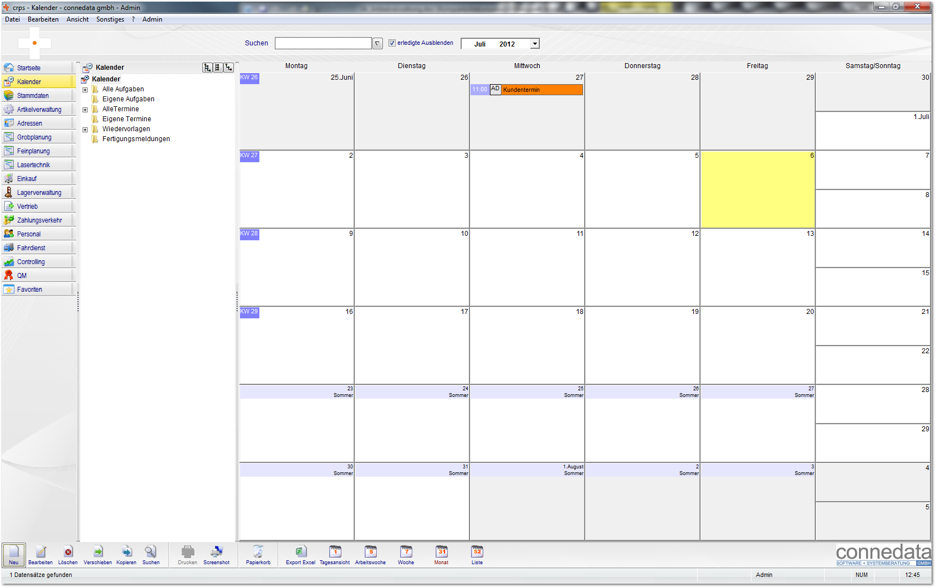

Organisieren sie ihre Aufgaben und Termine komfortabel mit dem Aufgabenmodul „Kalender“. Mit diesem Modul können sie eigene Aufgaben anlegen, delegieren und auswerten. Mit einem Klick erhalten sie einen Tagesplan, einen Wochenplan oder eine Monatsansicht. Aus Kompatibilitätsgründen zu anderen Kommunikationsprogrammen, wie z.B. „Tobit“ oder „Outlook“ wird die Differenzierung zwischen Aufgaben und Terminen im cRPS entsprechend berücksichtigt.

Wir unterscheiden im Kalender grundlegend eine Aufgabe zwischen einem Termin oder Wiedervorlage.

Termin
Kunden- oder lieferantenbezogener sowie privater Ortstermin, intern oder extern.

Aufgabe
Aufgaben werden im System wie Termine behandelt, jedoch können Aufgaben delegiert werden.

Wiedervorlage
Ein Termin mit Erinnerungsfunktion. Wird im gesamten System verwendet wie beispielsweise um sich an einen Anruf zu einem Angebot erinnern zu lassen

1. Ansicht
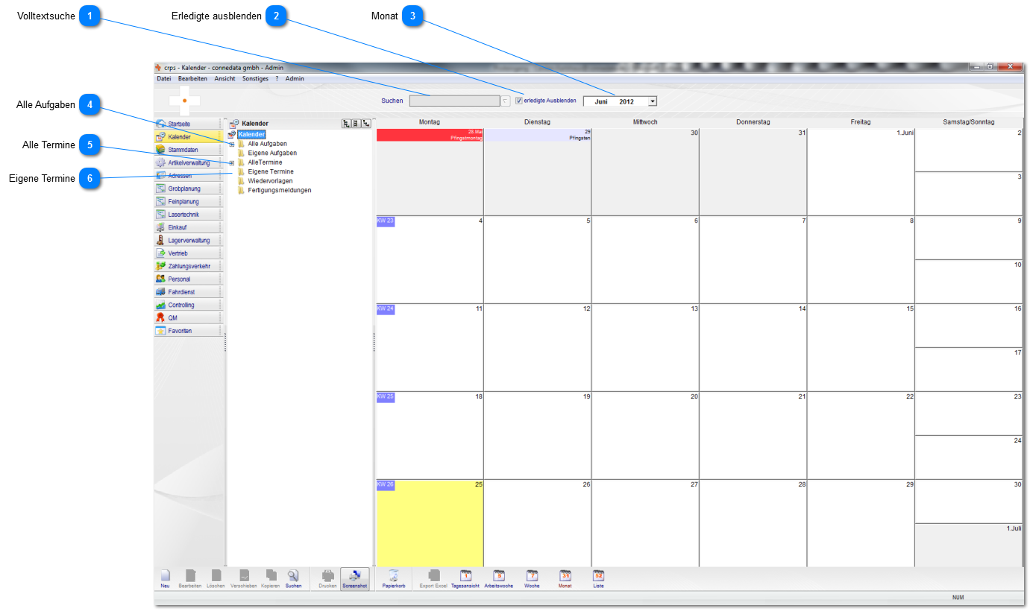

Volltextsuche

Suchen sie hiermit nach Kalendereinträgen wie Termine, Aufgaben und Wiedervorlagen

Siehe auch unter: Volltextsuche

Erledigte ausblenden

Termine können als "erledigt" gekennzeichnet werden. Mit dieser Option blenden sie auch erledigte Termine ein.

Monat

Stellen sie hier den Monat für den Kalender ein

Alle Aufgaben

Die Auswahl des Aufgabenordners, hier werden nur interne Aufgaben verwaltet.

Alle Termine

Die Auswahl des Terminordners, hier werden nur externe Termine verwaltet.

Eigene Termine

Die Auswahl des Aufgabenordners, hier werden nur interne Aufgaben verwaltet.
2. Darstellungsarten
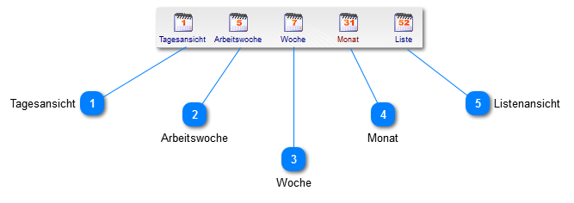

In der Bearbeitungsleiste (Tool- und Statusbar) stehen ihnen verschiedene Darstellungsarten des Kalenders zur Verfügung.

Tagesansicht
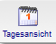

Zeigt die Ansicht für den jeweiligen Kalendertag an.

Arbeitswoche
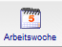

Zeigt die Ansicht für die Arbeitswoche an (Mo.-Fr.).

Woche
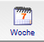

Zeigt die Ansicht für die gesamte Woche einschließlich Wochenende an.

Monat
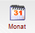

Stellt den gesamt Monat in der Ansicht dar.

Listenansicht
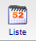

Stellt alle Termine und Aufgaben als Liste dar.
2.1 Tagesansicht
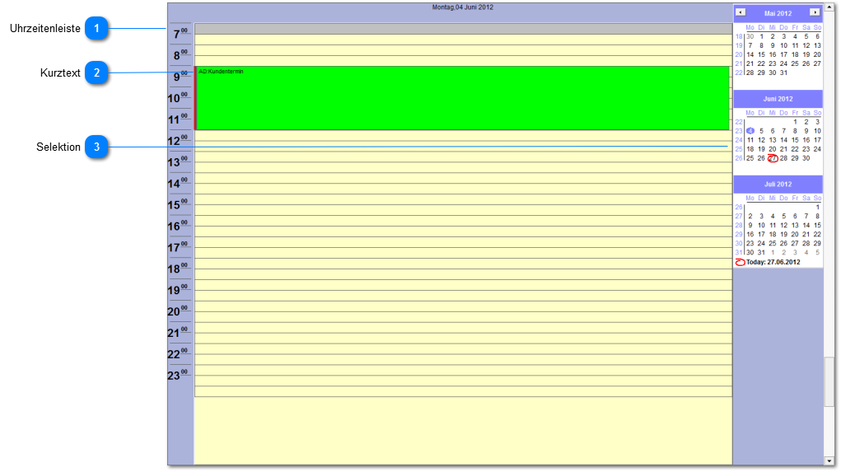

Uhrzeitenleiste
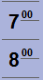

Kurztext

Der User-Kürzel und Betreff wird angezeigt. Ein Doppelklick auf den Eintrag öffnet den Termin zur Bearbeitung.

Selektion
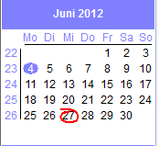

Auswahlmöglichkeiten für Kalendertage nach Monaten.
2.2 Arbeitswoche
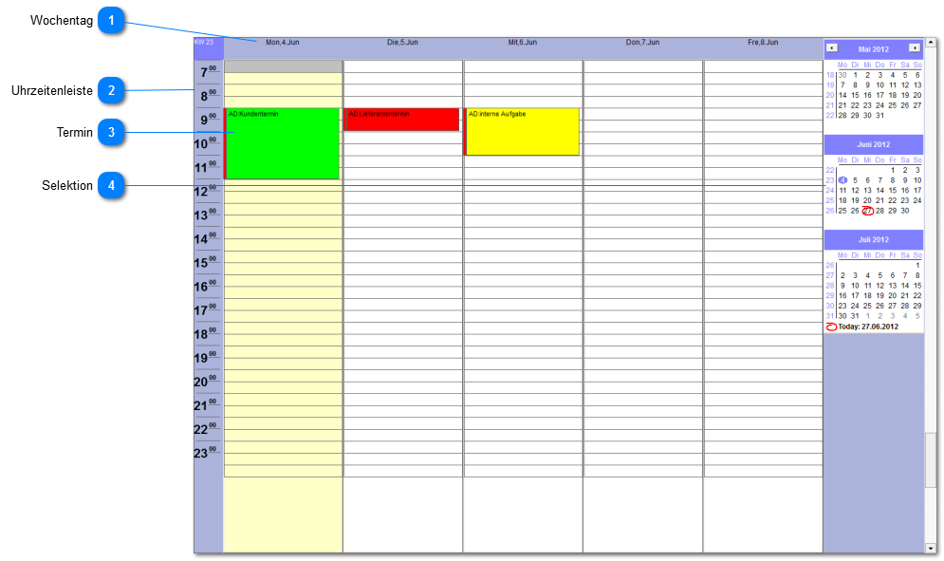

Wochentag

Spalte für den jeweiligen Wochentag.

Uhrzeitenleiste
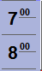

Termin

Der Termin oder die Aufgabe mit Dauer. Ein Doppelklick auf den Eintrag öffnet den Termin zur Bearbeitung.

Selektion
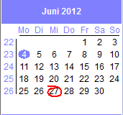

Auswahlmöglichkeiten für Kalendertage nach Monaten.
2.3 Woche
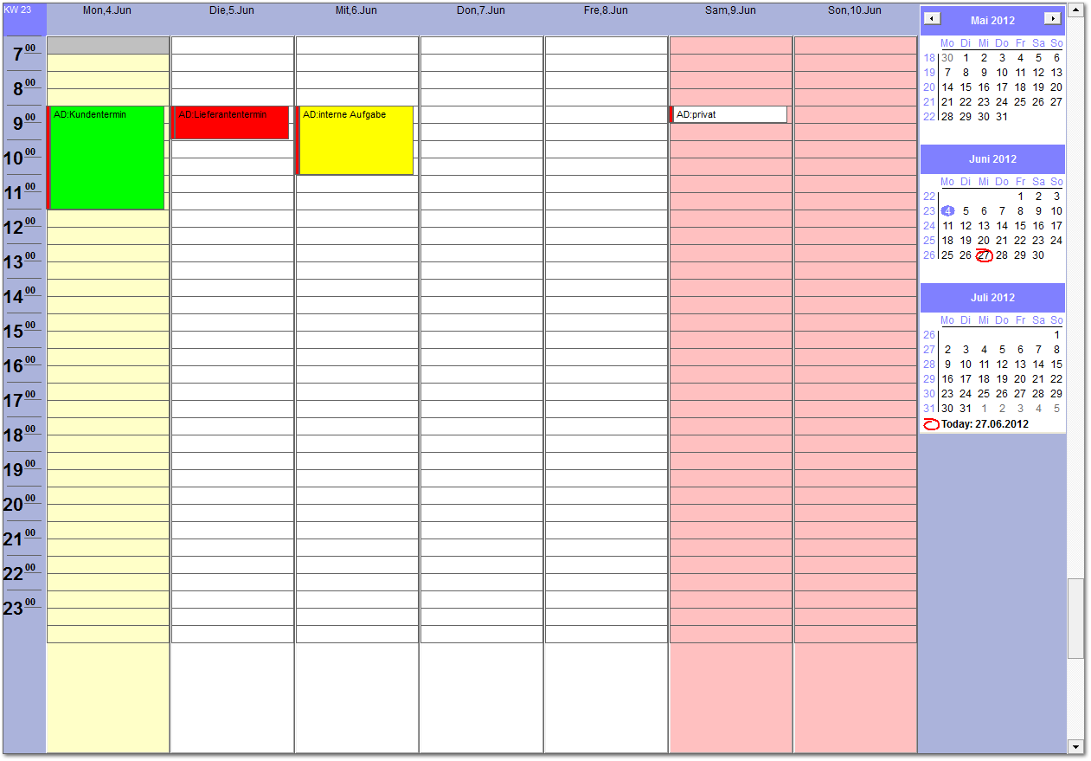

2.4 Monat
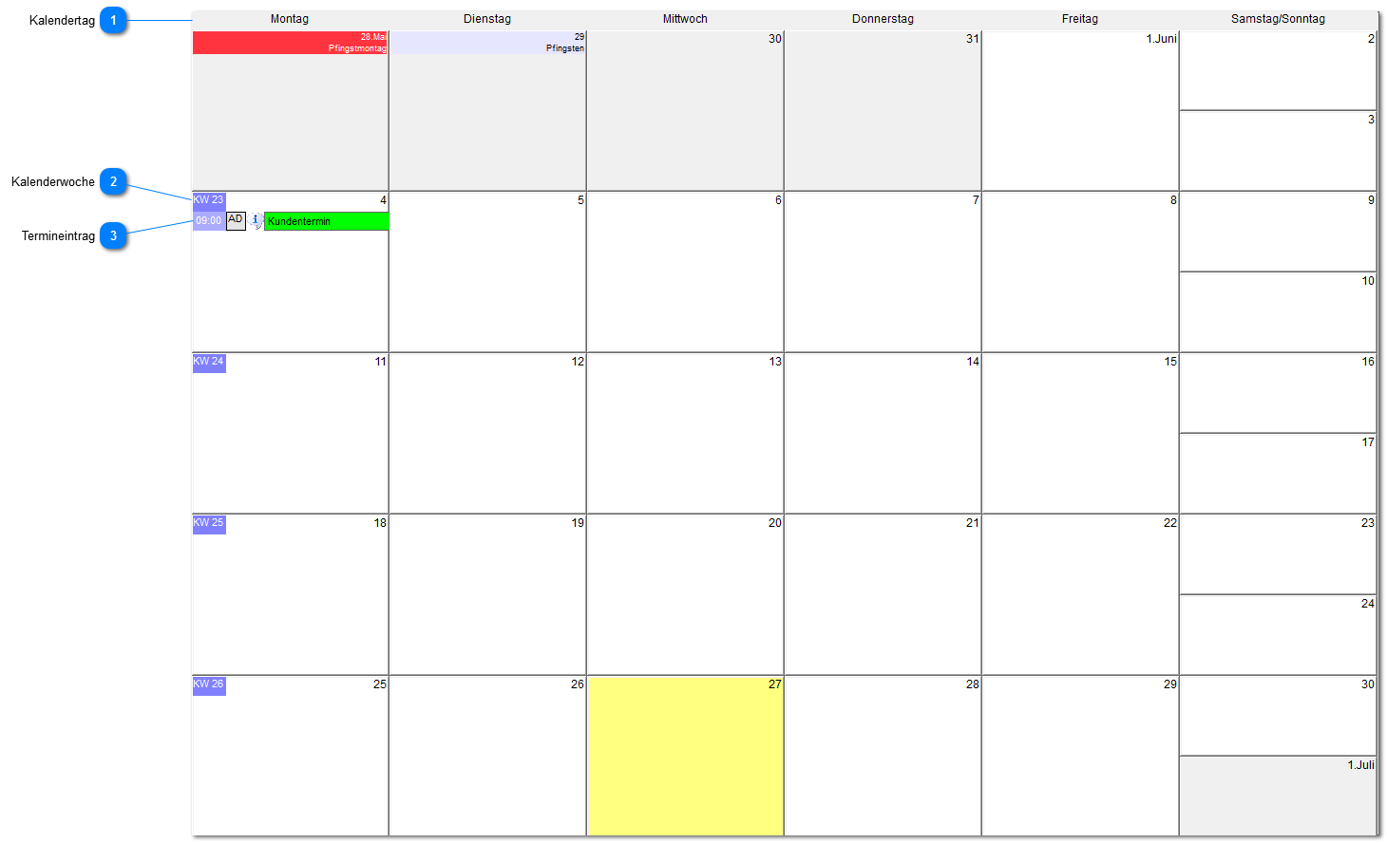

Kalendertag

Kalenderwoche

Termineintrag

Der Termin wird mit Beginn, User-Kürzel, Symbol (weiteres zu den Symbolen hier: Eigenschaften) und Kurztext angezeigt. Ein Doppelklick auf den Eintrag öffnet den Termin zur Bearbeitung.
2.5 Liste
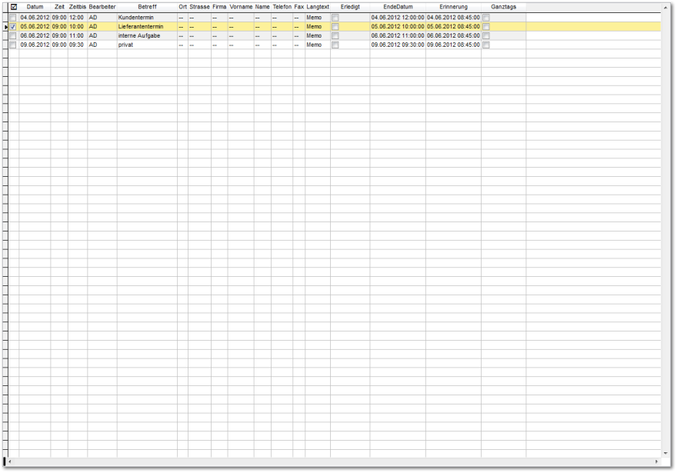

3. Termine und Aufgaben erstellen
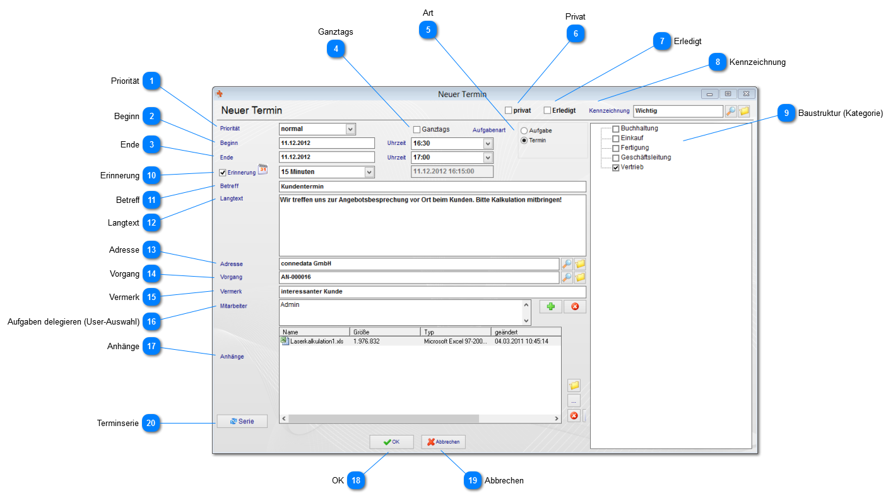

Klicken sie auf den Ordner "Alle Aufgaben" oder "Alle Termine", um sich die vorhandenen Aufgaben anzeigen zu lassen. Wurden noch keine Einträge vorgenommen, werden alle Schaltflächen bis auf die Schaltfläche Neu deaktiviert. Klicken sie in der Toolbar auf Neu, um eine neue Aufgabe zu erstellen, woraufhin sich oben dargestellte Eingabemaske öffnet.

Priorität

Aufgaben mit hoher Priorität werden in der Listenansicht rot dargestellt.

Beginn

Klicken sie auf den Pfeil und wählen sie das Startdatum der Aufgabe und die Uhrzeit

Ende

Klicken sie auf den Pfeil und wählen sie aus, wann die Aufgabe voraussichtlich enden wird.

Ganztags

Ganztägiger Termin.

Art
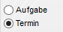

Wählen sie hier bitte Art aus ob es sich um einen Termin oder eine Aufgabe handelt. Soll die Aufgabe in einen Termin umgewandelt werden, dann klicken sie auf das entsprechende Feld. Beachten sie, dass die Aufgabe dann in der Baumstruktur unter Termine zu finden ist und nicht mehr unter Aufgaben.

Privat

Der Termin wird nur dem jeweiligen User angezeigt.

Erledigt

Kennzeichnung

Außerdem können sie eine Kennzeichnung für ihre Aufgaben/Termine bestimmen, damit dieser in der Tages-, Wochen- oder Monatsansicht entsprechend farbig hinterlegt wird. Kennzeichnungen können in den Stammdaten definiert werden.

Baustruktur (Kategorie)
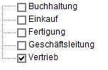

Sofern sie in der Baustruktur weitere Ordner angelegt haben, können sie hier die betreffenden Ordner auswählen wo der Termin angezeigt werden soll.

Erinnerung

Klicken sie auf den Pfeil und wählen sie Datum und Uhrzeit aus, wann das Programm sie an die Aufgabe erinnern soll. Setzen sie hierzu bitte auch den Haken.

Betreff

Der Betreff wird als Kurztext später im Tagesplan angezeigt.

Langtext
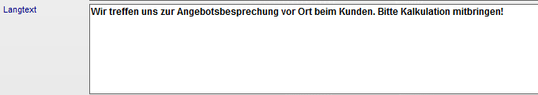

Hier können sie eine ausführliche Beschreibung der Aufgabe hinterlegen.

Adresse

Geben sie bei kundenbezogenen Aufgaben die Adresse ein oder verwenden sie die bereits beschriebene Suche (Adressen-Auswahldialog). Wird der Aufgabe ein Kunde zugeordnet, dann wird diese beim Aufruf der Adresse in der Karteikarte Aktivitäten angezeigt. Kundenspezifische Daten werden in der Adressverwaltung zentralisiert.

Vorgang

Sie können jeder Aufgabe auch einen Vorgang zuordnen (Vorgangs-Auswahldialog). Vorgang bedeutet z.B. Angebot, Auftrag usw.. Diese wiederum werden in der jeweiligen Eingabemaske entsprechend in der Karteikarte Aktivitäten mit angezeigt.

Vermerk

Interner Kurzvermerk zum Termin oder zur Aufgabe.

Aufgaben delegieren (User-Auswahl)

Standardmäßig wird der aktuelle User eingetragen. Um eine Aufgabe zu delegieren, tragen sie hier bitte den oder die User ein, der die Aufgabe bearbeiten soll. (User-Auswahldialog). Delegierte Aufgaben werden kursiv im Tagesplan angezeigt. Nach dem Speichern der Aufgabe, des Termins, werden die betreffenden User benachrichtigt (Aufgaben delegieren).

Anhänge
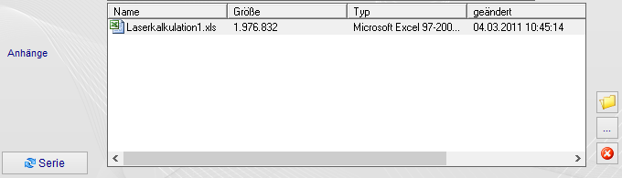

Jeder Aufgabe können beliebig viele Dateien angefügt werden. Klicken sie auf die Schaltfläche für die Dateiauswahl [...]. Wählen sie dann die Datei aus und bestätigen sie ihre Eingabe mit OK. Die Datei steht nun im Feld. Durch einen Doppelklick auf den Namen wird die Datei geöffnet. Mit der Schaltfläche Löschen wird eine markierte Datei wieder entfernt.

OK

Mit der Schaltfläche OK werden ihre Eingaben gespeichert. Je nach User-Einstellungen werden sie vom Programm gefragt, ob die Aufgabe in Tobit oder Outlook zusätzlich angelegt werden soll. Diese Funktion kann auch automatisch ohne Abfrage im Hintergrund ablaufen.

Abbrechen

Bricht den Vorgang ab.

Terminserie
Fügen Sie hier einen Serientermin ein.
3.1 User-Auswahldialog
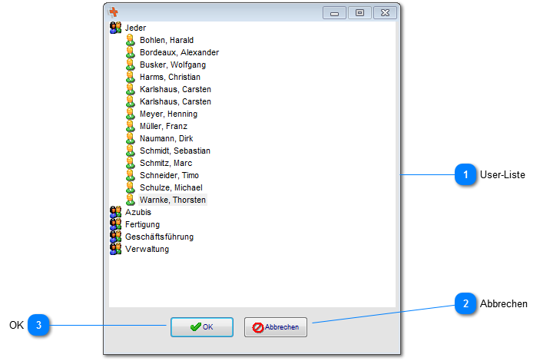

User-Liste
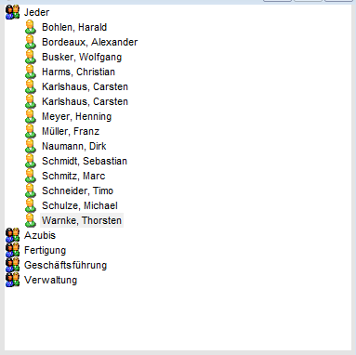

Hier werden die im Personalbereich vorhanden Mitarbeiter und Benutzergruppen aufgelistet. Sie können mit der linken Maustaste die Selektion vornehmen.

Abbrechen
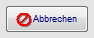

Bricht den Vorgang ab.

OK
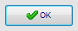

Bestätigt die Eingabe.

3.2 Adressen-Auswahldialog
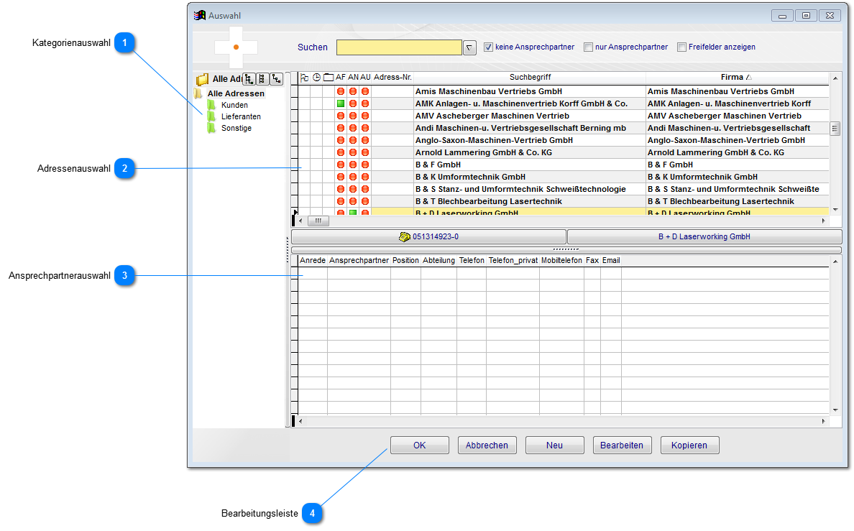

Kategorienauswahl
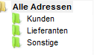

Wählen sie eine entsprechende Kategorie für die Anzeige von Adressen.

Adressenauswahl

Hier können sie mit einem Doppelklick die Adresse direkt auswählen. Diese Wird bei ihrem Termin oder Aufgabe eingefügt.

Ansprechpartnerauswahl
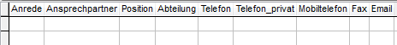

Wählen sie hier, sofern vorhanden, einen Ansprechpartner für ihren Termin aus.

Bearbeitungsleiste

Sie können die oben selektierte Adresse mit OK übernehmen oder Abbrechen. Sie haben weiterhin die Möglichkeit Adressen neu anzulegen, zu bearbeiten oder eine vorhandene Adresse zu kopieren. Näheres hierzu finden sie in der Beschreibung der Adressen.
3.3 Vorgangs-Auswahldialog
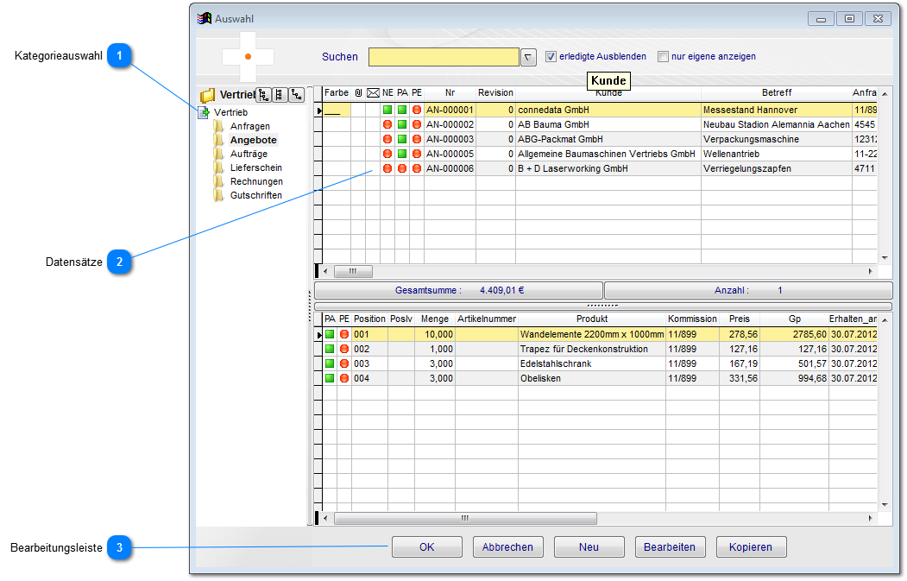

Kategorieauswahl
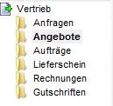

Wählen sie hier den Bereich aus, aus dem sie einen Vorgang zuordnen wollen.

Datensätze
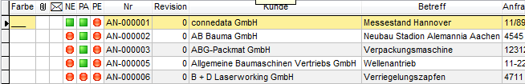

In unserem Beispiel können sie hier ein Angebot auswählen. Mit einem Doppelklick übernehmen sie das Angebot direkt als Vorgang in den Termin.

Bearbeitungsleiste

Mit OK übernehmen sie den Datensatz als Vorgang in den Termin. Mit Abbrechen schließen sie den Dialog wieder. Die Bearbeitungsfunktionen Neu, Bearbeiten und Kopieren können sie in der Modulbeschreibung Vertrieb nachlesen.
3.4 Serientermin
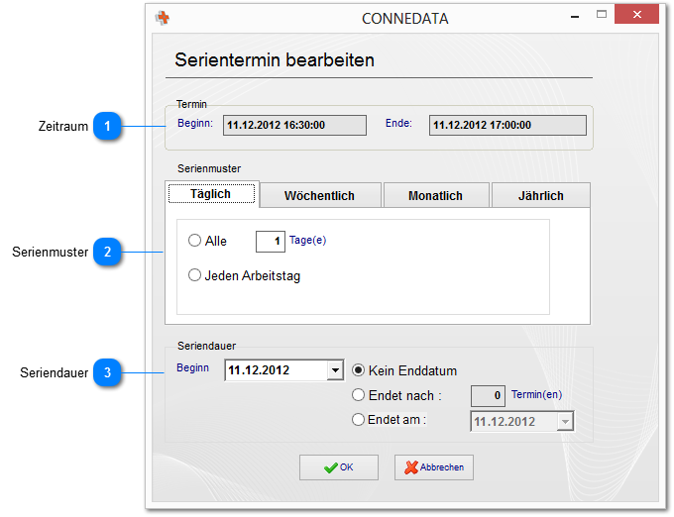

Zeitraum
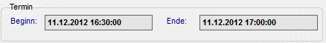

Legen Sie hier den Gültigkeitszeitraum fest.

Serienmuster
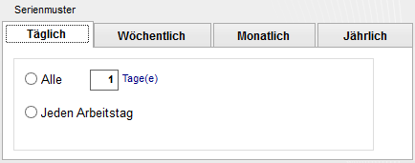

Stellen Sie hier die Täglichen, Wöchentlichen, Monatlichen oder Jährlichen Vorgaben ein.

Seriendauer
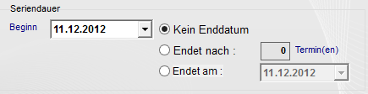

Legen Sie zunächst den Beginn des Serientermins fest. Sofern die Serie zu einem bestimmten Datum endet, geben Sie das Datum an.
4. Aufgaben delegieren
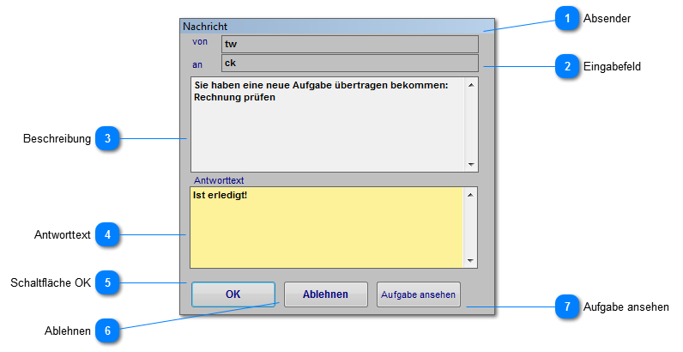

Absender

Der Absender ist gleichzeitig derjenige, der die Aufgabe erstellt hat.

Eingabefeld

Der Empfänger für diese Aufgabe.

Beschreibung
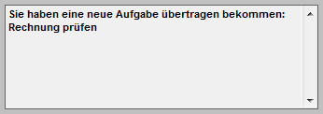

Beschreibung der Aufgabe. In diesem Beispiel erhält der User die Aufgabe, die Rechnungen zu prüfen.

Antworttext

Die Nachricht können sie mit einem entsprechenden Antworttext direkt an den Absender zurück senden.

Schaltfläche OK
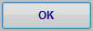

Bestätigt ihre Eingaben. Der Absender erhält im gleichen zug eine Nachricht, dass die Aufgabe angenommen wurde

Ablehnen
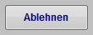

Sie haben auch die Möglichkeit, die Aufgabe abzulehnen. Der Absender erhält direkt eine Nachricht, dass die Aufgabe nicht angenommen wurde.

Aufgabe ansehen
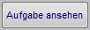

Hiermit können sie die Aufgabe oder den Termin direkt öffnen, ohne dabei in den Kalender wechseln zu müssen.
5. Wiedervorlagen erstellen
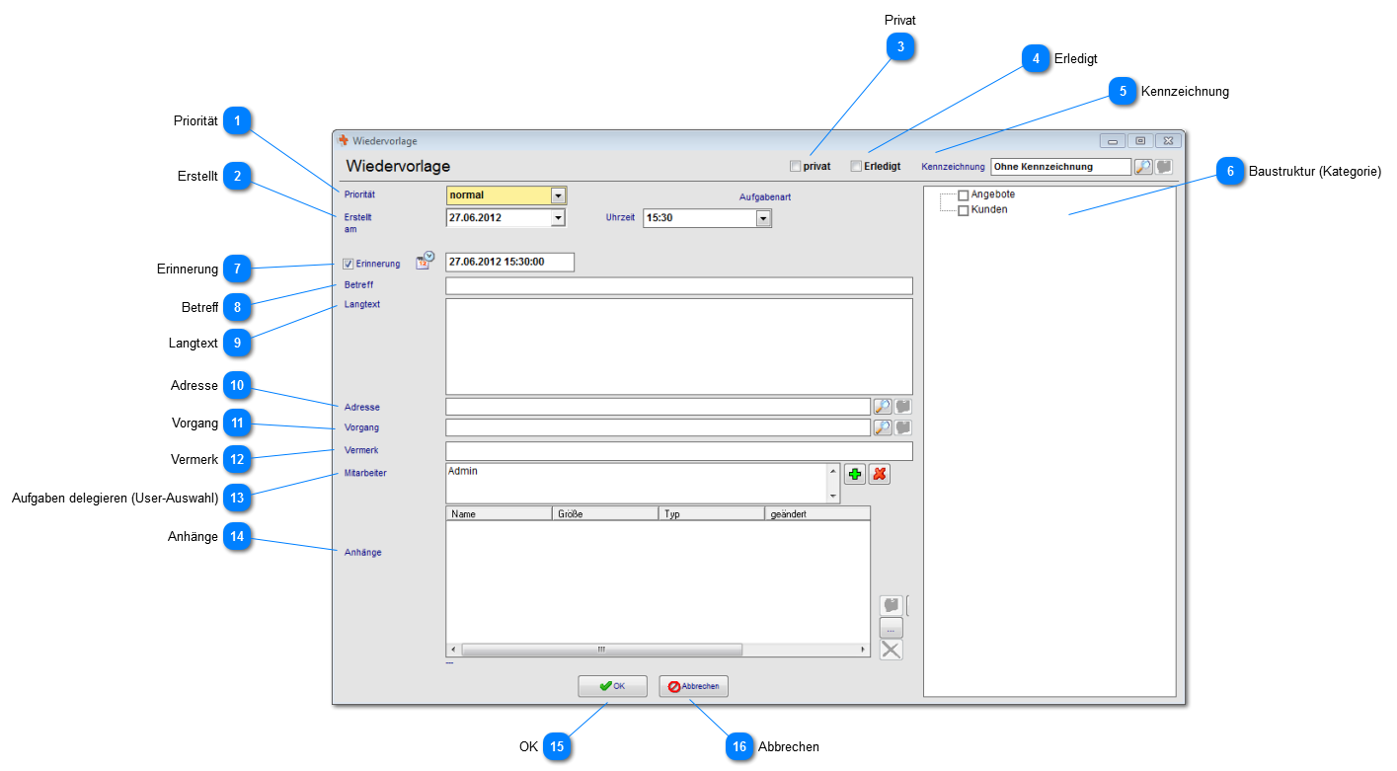

Im Verzeichnis Wiedervorlagen werden alle Vorgänge angezeigt, die zur Wiedervorlage gekennzeichnet worden sind. Anders als Aufgaben bzw. Termine können Wiedervorlagen direkt aus Geschäftsvorfällen (z.B. Aufträgen) generiert werden. Die so markierten Vorgänge werden zu fest definierten Zeiten wieder automatisch vom System zur Bearbeitung aufgerufen. Möchten sie z.B. die Erstellung eines Lieferscheines erst dann vornehmen, wenn die Zahlungsfrist des Kunden verstrichen ist, so können sie sich den Auftrag exakt zu diesem Zeitpunkt wieder anzeigen lassen

Priorität

Wiedervorlagen mit hoher Priorität werden in der Listenansicht rot dargestellt.

Erstellt

Wird von System automatisch ausgefüllt, kann aber nachträglich geändert werden.

Privat

Die Wiedervorlage wird nur dem jeweiligen User angezeigt.

Erledigt

Sie können die Wiedervorlage als Erledigt kennzeichnen. Diese wird in der Ansicht automatisch ausgeblendet.

Kennzeichnung

Außerdem können sie eine Kennzeichnung für ihre Wiedervorlagen bestimmen, damit dieser in der Tages-, Wochen- oder Monatsansicht entsprechend farbig hinterlegt wird. Kennzeichnungen können in den Stammdaten definiert werden.

Baustruktur (Kategorie)
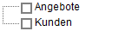

Sofern sie in der Baustruktur weitere Ordner angelegt haben, können sie hier die betreffenden Ordner auswählen wo die Wiedervorlage angezeigt werden soll.

Erinnerung

Klicken sie auf den Pfeil und wählen Sie Datum und Uhrzeit aus, wann das Programm sie an die Wiedervorlage erinnern soll. Setzen sie hierzu bitte auch den Haken.

Betreff

Der Betreff wird als Kurztext später im Tagesplan angezeigt.

Langtext

Hier können sie eine ausführliche Beschreibung der Wiedervorlage hinterlegen.

Adresse

Geben sie bei kundenbezogenen Wiedervorlagen einen Kunden ein oder verwenden sie die bereits beschriebene Suche (Adressen-Auswahldialog). Wird der Wiedervorlage ein Kunde zugeordnet, dann wird diese beim Aufruf der Adresse in der Karteikarte Aktivitäten angezeigt. Kundenspezifische Daten werden in der Adressverwaltung zentralisiert.

Vorgang

Sie können jeder Wiedervorlage auch einen Vorgang zuordnen (Vorgangs-Auswahldialog). Vorgang bedeutet z.B. Angebot, Auftrag usw.. Diese wiederum werden in der jeweiligen Eingabemaske entsprechend in der Karteikarte Aktivitäten mit angezeigt.

Vermerk

Interner Kurzvermerk zum Termin oder zur Aufgabe.

Aufgaben delegieren (User-Auswahl)

Standardmäßig wird der aktuelle User eingetragen. Um eine Aufgabe zu delegieren, tragen sie hier bitte den Benutzer ein, der die Aufgabe bearbeiten soll (Aufgaben delegieren). Delegierte Aufgaben werden kursiv im Tagesplan angezeigt. Nach dem Speichern der Aufgabe, des Termins, werden die betreffenden User benachrichtigt (Aufgaben delegieren).

Anhänge
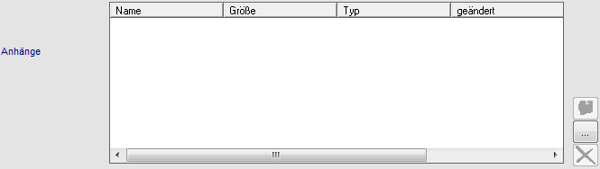

Jeder Aufgabe können beliebig viele Dateien angefügt werden. Klicken sie auf die Schaltfläche für die Dateiauswahl [...]. Wählen sie dann die Datei aus und bestätigen sie ihre Eingabe mit OK. Die Datei steht nun im Feld. Durch einen Doppelklick auf den Namen wird die Datei geöffnet. Mit der Schaltfläche Löschen wird eine markierte Datei wieder entfernt.

OK

Mit der Schaltfläche OK werden Ihre Eingaben gespeichert. Je nach User-Einstellungen werden sie vom Programm gefragt, ob die Aufgabe in Tobit oder Outlook zusätzlich angelegt werden soll. Diese Funktion kann auch automatisch ohne Abfrage im Hintergrund ablaufen.

Abbrechen

Bricht den Vorgang ab.
5.1 User-Auswahldialog

User-Liste

Hier werden die im Personalbereich vorhanden Mitarbeiter und Benutzergruppen aufgelistet. Sie können mit der linken Maustaste die Selektion vornehmen.

Abbrechen

Bricht den Vorgang ab.

OK

Bestätigt die Eingabe.

5.2 Adressen-Auswahldialog
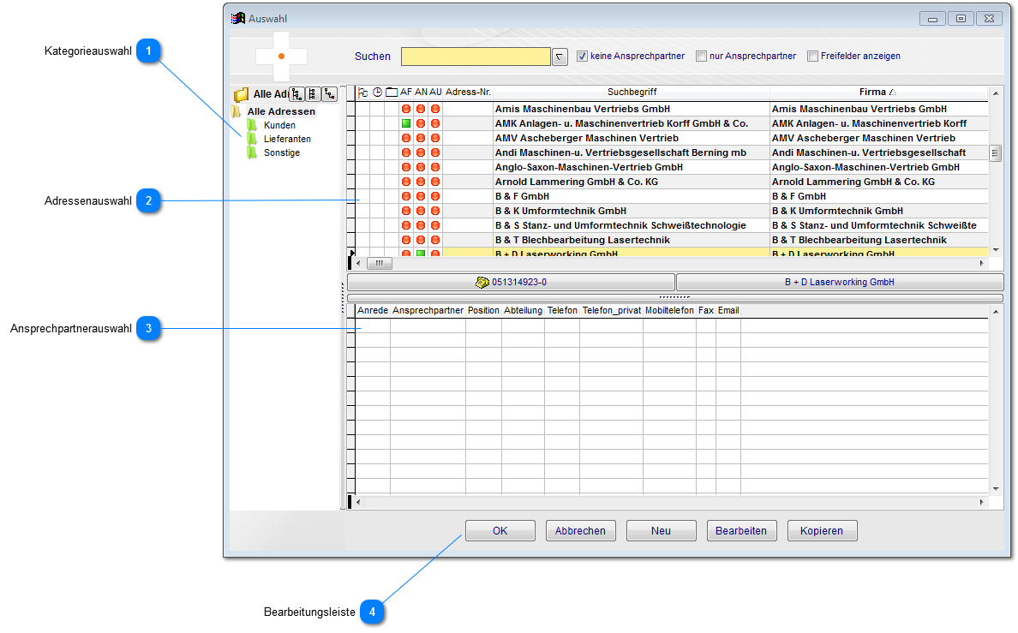

Kategorieauswahl

Wählen sie eine entsprechende Kategorie für die Anzeige von Adressen.

Adressenauswahl

Hier können sie mit einem Doppelklick die Adresse direkt auswählen. Diese Wird bei ihre Wiedervorlage eingefügt.

Ansprechpartnerauswahl

Wählen sie hier, sofern vorhanden, einen Ansprechpartner für die Wiedervorlage aus.

Bearbeitungsleiste

Sie können die oben selektierte Adresse mit OK übernehmen oder Abbrechen. Sie haben weiterhin die Möglichkeit Adressen neu anzulegen, zu bearbeiten oder eine vorhandene Adresse zu kopieren. Näheres hierzu finden sie in der Beschreibung der Adressen.
5.3 Vorgangs-Auswahldialog

Kategorieauswahl

Wählen sie hier den Bereich aus, aus dem sie einen Vorgang zuordnen wollen.

Datensätze

In unserem Beispiel können sie hier ein Angebot auswählen. Mit einem Doppelklick übernehmen sie das Angebot direkt als Vorgang in die Wiedervorlage.

Bearbeitungsleiste

Mit OK übernehmen sie den Datensatz als Vorgang in die Wiedervorlage. Mit Abbrechen schließen sie den Dialog wieder. Die Bearbeitungsfunktionen Neu, Bearbeiten und Kopieren können sie in der Modulbeschreibung Vertrieb nachlesen.
6. Schnelle Wiedervorlage
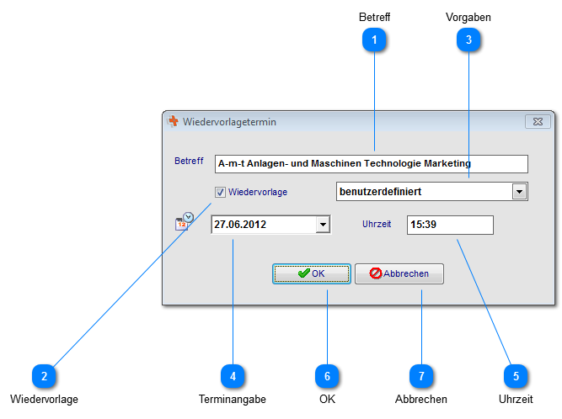

Sie haben aus den verschiedenen Modulen die Möglichkeit, eine schnelle Wiedervorlage einzurichten. In diesem Dialog werden nur einige Pflichtangaben gemacht um sich an einen Vorgang erinnern zu lassen. In den Bereichen Adressen, Vertrieb und Einkauf finden sie hierzu entsprechende Buttons.

Betreff

Tragen sie hier einen aussagekräftigen Betreff ein.

Wiedervorlage

Setzten sie diesen Haken um die Erinnerungsfunktion einzuschalten.

Vorgaben
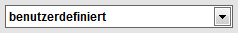

Sie werden nicht dazu gezwungen, bestimmte Datumsangaben zu machen, wann sie erinnert werden wollen. Für das Tagesgeschäft reicht es meist aus diese Pauschal anzugeben. Mögliche Auswahl: morgen übermorgen, in einer Woche, in zwei Wochen, in einem Monat oder Jahr. Der entsprechende Wiedervorlagetermin wird dann entsprechend eingestellt.

Terminangabe
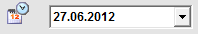

Wenn sie ein bestimmtes Datum für die Erinnerungsfunktion einstellen wollen, können sie hier das Datum auswählen.

Uhrzeit
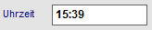

Uhrzeit für die Erinnerungsfunktion einstellen.

OK
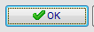

Legt eine neue Wiedervorlage an.

Abbrechen
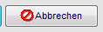

Bricht den Vorgang ab.
7. Erinnerungsfunktion
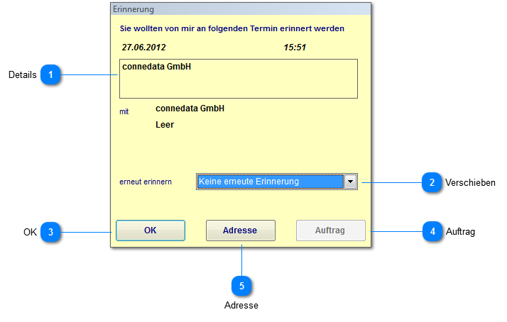

Details
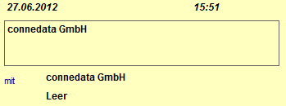

Hier werden die Daten aus dem Erinnerungstermin angezeigt (Datum, Uhrzeit, Betreff und Kundenadresse).

Verschieben
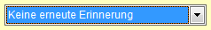

Wenn sie zum Erinnerungstermin keine Zeit haben den Vorgang zu bearbeiten, können sie mit dieser Auswahl die Wiedervorlage verschieben.

OK
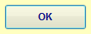

Vorgang wird geschlossen und als erledigt markiert.

Auftrag
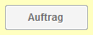

Sofern ein Auftrag als Vorgang in der Wiedervorlage hinterlegt wurde, erreichen sie über diesen Button direkt den Auftrag.

Adresse
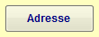

Ruft die entsprechende Adresse direkt auf.
8. Fertigungsmeldung
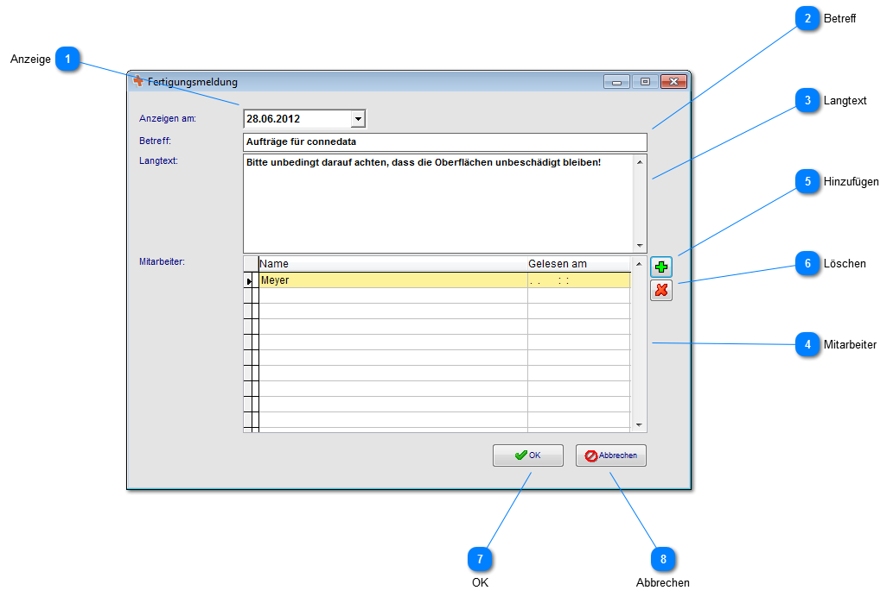

Dieser Bereich dient dazu, Meldungen an die Zeiterfassung zu erstellen und dort dem jeweiligen Werker zu übertragen. Bei einigen Zeiterfassungsmodulen (BDE) von connedata ist auch der umgekehrte Weg möglich, indem die Mitarbeiter Informationen an das System übertragen. Weitere Informationen zu den BDE-Modulen erhalten sie im Bereich Zeiterfassung.

Anzeige

Datum, wann die Nachricht dem Werker angezeigt werden soll.

Betreff

Kurzbezeichnung der Nachricht.

Langtext
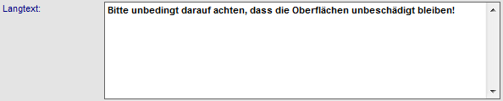

Lange Beschreibung der Nachricht.

Mitarbeiter
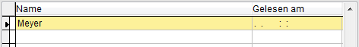

Nach dem Hinzufügen der Werker zu dieser Nachricht wird hier angezeigt, wann (Datum/Uhrzeit) dieser die Nachricht gelesen hat.

Hinzufügen

Fügt Werker aus dem Personalmodul hinzu.

Löschen

Löscht die Werkereinträge.

OK
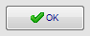

Bestätigt ihre Eingabe und legt die Nachricht an.

Abbrechen

Bricht den Vorgang ab.
9. Ausdrucke
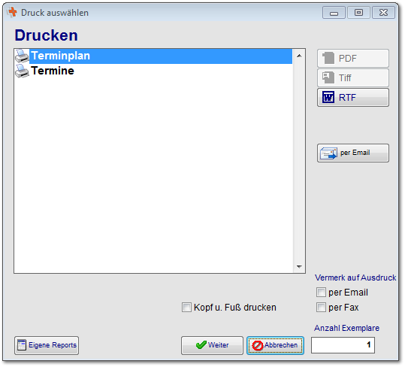

Wählen sie hier den gewünschten Audruck aus.
- Terminplan (Kalenderansicht)
- Termine (Ausdruck der Termindaten)

Notizen

___________________________________________________________________

___________________________________________________________________

___________________________________________________________________

___________________________________________________________________

___________________________________________________________________

___________________________________________________________________

___________________________________________________________________

___________________________________________________________________

___________________________________________________________________

Unterschriften zur Kenntnisnahme.

_____________________________ _____________________________
Datum: Datum:

_____________________________ _____________________________
Kunde connedata GmbH
Software+Systemberatung

